Муниципальное бюджетное общеобразовательное учреждение
«Городищенская средняя школа
с углубленным изучением отдельных предметов № 3»

Составление загадок
на уроках литературного чтения
по опорным схемам А.А. Нестеренко
(мастер-класс)

Инноватика в обучении

Семененко Марина Владимировна
учитель начальных классов
высшая квалификационная категория

Городище, 2020
(cлайд 1)
Добрый день, уважаемые коллеги!
Я рада приветствовать вас на мастер - классе «Составление загадок на уроках литературного чтения по опорным схемам А.А. Нестеренко».

(cлайд 2)
Главная задача, которая стоит перед современными педагогами в соответствии с ФГОС НОО: заменить репродуктивные методы обучения на обучение через творчество, решение нестандартных задач.
На уроках литературного чтения при прохождении темы «ЗАГАДКИ» необходимо объяснить, как использовать знания о рифме, особенностях жанров (стихотворения, сказки, загадки, небылицы, песенки, потешки), особенностях юмористического произведения в литературно-творческой деятельности; научить отгадывать загадки на основе выделения существенных признаков предметов, осознавать особенности русских загадок, соотносить их с народными ремёслами, распределять загадки по тематическим группам, составлять свои загадки в соответствии с тематическими группами.

(cлайд 3)
Безусловно, нетворческие задания должны быть, чтобы дети получали необходимую тренировку, и их не должно быть, чтобы не пропадал интерес к учёбе. Загадка - один из способов разрешения этого противоречия.

Загадки решают ряд задач:
- обогащают словарь детей за счет многозначности слов;
- формируют представления о переносном значении слова;
- развивают логическое мышление;
- требуют активной работы мысли;
- делают обучение ненавязчивым и интересным.

Давайте вспомним, что такое загадка?
(слайд 4)
- Жанр устного народного творчества.
- Краткое иносказательное описание какого-либо предмета или явления, которые нужно разгадать.
- То, что непонятно и требует решения или разъяснения.

Какие бывают загадки?
- Предмет описывается по разным признакам;
- В форме вопроса;
- Похожие предметы сравниваются;
- Построенные на отрицательном сравнении двух похожих предметов.

При использовании загадок выяснилось, что многие дети не умеют отгадывать загадки, хотя обладают уже определенными знаниями и интеллектуальными умениями, достаточными для этого.

- невнимательно слушают текст загадки;
- не запоминают полностью содержание загадки;
- полностью или частично не понимают текст загадки;
- не могут правильно проанализировать, сравнить и обобщить признаки, указанные в загадке.
- при отгадывании и сравнении используют не все признаки, имеющиеся в загадке.

(слайд 5)
Учитывая, что загадка – это своеобразная игра, можно научить детей играть в загадки: не отгадывать их, а наоборот, придумывать.
Одна древняя китайская пословица гласит:

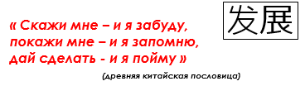
Эти мудрые слова можно взять как девиз, условие успешной работы с детьми, так как именно через показ, наблюдение и собственную практическую деятельность ребенок развивается.

Алгоритм сочинения загадок по опорным таблицам
(слайд 6)
А сейчас мы представим, что мы - ученики и попытаемся составить загадки по опорным таблицам Нестеренко Аллы Александровны, потомственного специалиста по ТРИЗ-технологиям (теория решения изобретательских задач).

Первая модель составления загадок с использованием сравнений (слайд 7)
Символическая аналогия

Основные принципы данной модели: Объект – свойства - аналогичные свойства других предметов

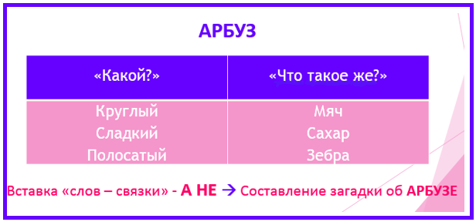
(слайд 8)
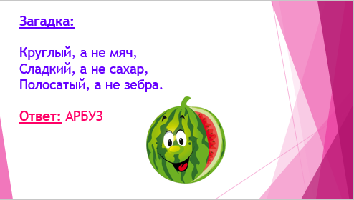

Вторая модель составления загадок (слайд 9)
Сравнение объекта с другими предметами

Основные принципы данной модели: Объект - схожий объект - отличие

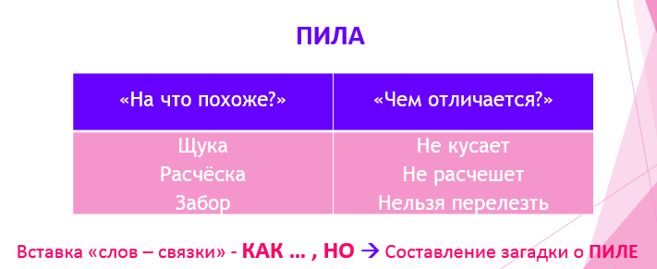

(слайд 10)

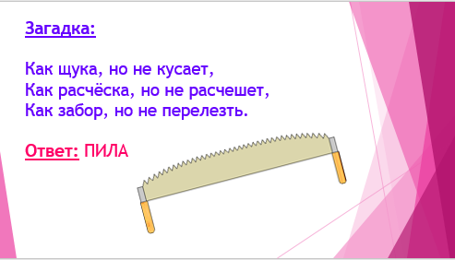

Третья модель составления загадок (слайд 11)
Работа с объектом по прямой аналогии

Основные принципы данной модели: Объект – описание функций - прямой перенос этих функций на объект

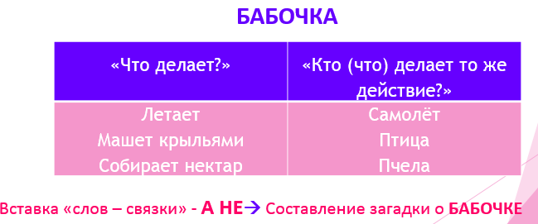

(слайд 12)

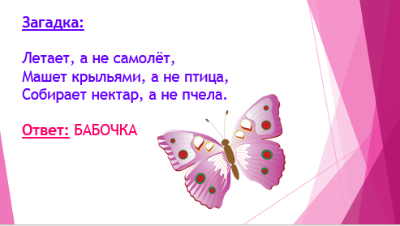

(слайд 13)
Предлагаю отгадать загадки, составленные детьми по данным моделям.

(слайды 14-15)
Высокий, а не дом,
Пятнистый, а не леопард,
С длинной шеей, а не гусь. (Жираф)
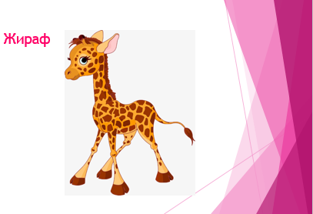

(слайды 16-17)
Как дорога, но бежит,
Как лента, но в косичку не вплетёшь,
Как нитка, но в иголку не вденешь. (Река)
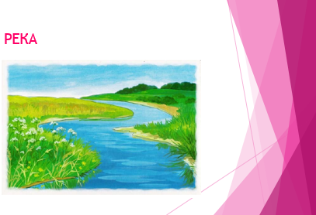
(слайды) 18-19
Прыгает, а не мяч.
Ныряет, а не утка,
Плавает, а не рыба. (Лягушка)
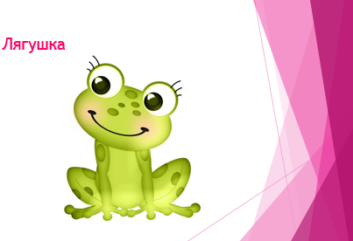
Данная методика очень интересна тем, что взрослым сложнее подобрать определения и сравнения, ведь мы руководствуемся здравым смыслом, а дети легко справляются с поставленной задачей, полет их фантазии не имеет границ.
(слайды 20-22)
Сочинением загадок можно заниматься не только на уроках литературного чтения, но и на уроках окружающего мира, русского языка (последние загадки с использованием в них местоимений в начальной форме и косвенных падежах).

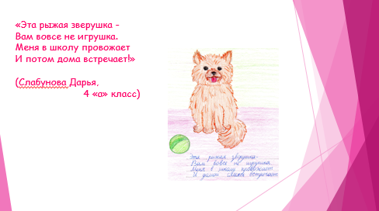
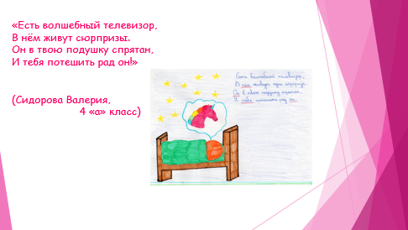

(слайд 23) Работа в группах, составление загадок по моделям

Не критикуйте загадки, придуманные детьми, какими бы нелепыми они вам не казались. В любом случае это огромная работа ума, это поиск нужных слов, это искренность и непосредственность. За это нужно непременно хвалить. А примитивность детских загадок идёт, чаще всего, от недостатка жизненного опыта, от недостатка знаний о себе и окружающем мире. Чем больше жизненного опыта, тем интереснее детские загадки. И наоборот, чем больше мы отгадываем и сочиняем загадки вместе с ребёнком, тем лучше он развивается, тем большее количество информации усваивает.

 | 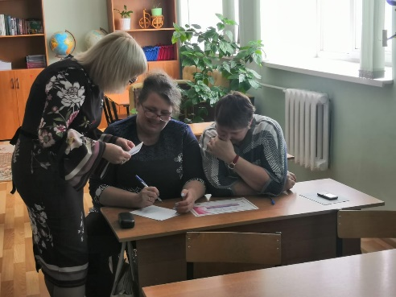 | 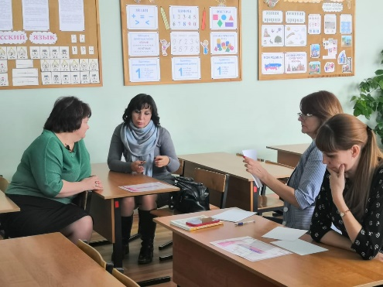

(слайд 24) Подведение итогов мастер – класса, рефлексия

А теперь, уважаемые коллеги, предлагаю вам провести рефлексию и подвести итоги сегодняшнего мастер-класса. Составьте, пожалуйста, предложения по указанным моделям, либо придумайте сами.

(слайд 25) Спасибо за внимание!

